www.pishem-kartini.at.ua
Настенные фрески и панно ручной работы

Предлагаем сотрудничество дизайнерам, строительным фирмам, различным агенствам за хорошее комисcионное вознаграждение...

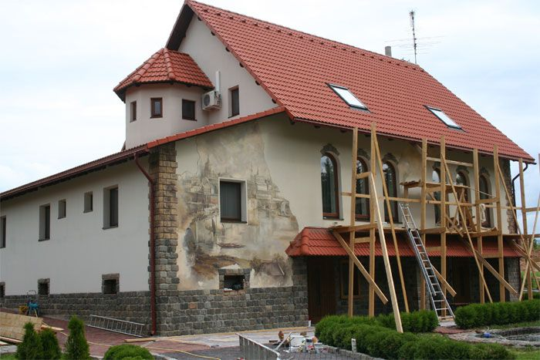
Наши фрески созданы на основе экологически чистых материалов и представляют собой ручную работу художника-професионала.
Фрески используются для внутреннего декорирования стен, потолков, ниш и т.д..
Художественная роспись может применяться, как в оформлении внутренних, так и фасадных(наружных)стен квартир, офисов, ресторанов, многоэтажных домов и других объектов.
Из обширного каталога изображений можно подобрать сюжет на любой вкус,
будь-то классический пейзаж, натюрморт, мифология, этно-мотивы и многое другое.

Наши преимущества:

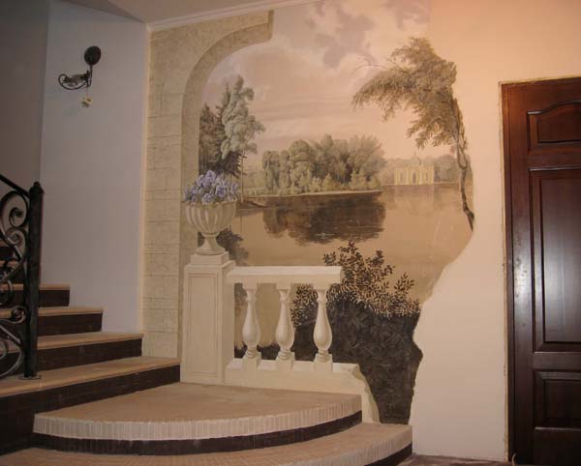
- Выезжаем в любой город
- Материалы сертифицированы в Украине и отвечают стандартам качества
- Опыт, профессионализм и оперативность
- Возможность использования изображения, предоставленого заказчиком
- Обширный каталог исходных изображений
- Действует гибкая система скидок для партнеров, детских учереждений и бюджетных организаций
- Ручная работа и мастерское исполнение

сайт — http://www.pishem-kartini.at.ua
тел. 096 545 62 29 / 095 894 49 89 Владимир
e-mail: volodey@online.ua

Цены и образцы работ Вы можете найти на нашем сайте
http://www.pishem-kartini.at.ua

